|  |
| --- |
|  |
| Distributor Management System |
| Đặc tả và Thiết kế hệ thống |
|  |
| **Chu Quoc Khanh** |
| **8/2013** |

|  |
| --- |
|  |

**Document Reviewer Information**

|  |  |  |
| --- | --- | --- |
| Reviewer Name | Review Attendance (R/S) | Comments |
| Vien Nguyen | R |  |
|  |  |  |
| R/S: Required or Suggested participants or functions for the document review meeting. | | |

**Document Approver Information**

|  |  |  |
| --- | --- | --- |
| Approver name | Approver Function | Comments |
| Vien Nguyen | Project manager |  |
|  |  |  |

Document Revision History

|  |  |  |  |
| --- | --- | --- | --- |
| Date | Version | Description | Revised by |
| 01-Aug-2013 | 1.0 | First version | Vien Nguyen |
|  |  |  |  |
|  |  |  |  |

Contents

1. Introduction 1

2. Architecture 1

3. Detailed Design 2

3.1. Làm assessment: 2

3.2. Làm Action Plan 3

3.3. Làm working plan: 4

3.4. Xem working plan: 5

3.5. Làm working plan report 6

3.6. Gửi email thông báo theo mẫu 7

3.7. Báo cáo tiến độ nộp assessment và action plan 8

3.8. Báo cáo assessment 8

3.9. Báo cáo kết quả kế hoạch hành động 10

3.10. Báo cáo kế hoạch hành động theo tháng 10

3.11. Báo cáo tổng kết kế hoạch hành động theo từng tháng 11

3.12. Báo cáo working plan 12

3.12.1. Báo cáo tổng hợp kế hoạch làm việc 12

3.12.2. Báo cáo kế hoạch làm việc theo tiêu chí 4S 13

3.12.3. Báo cáo chi tiết kế hoạch làm việc theo tiêu chí 4S 13

# Introduction

Distributor Management System - DMS - Hệ thống quản lý nhà phân phối cung cấp các chức năng để:

* Lập đánh giá năng lực nhà phân phối
* Lập kế hoạch hành động phát triển năng lực nhà phân phối
* Lập kế hoạch làm việc hàng tháng và báo cáo làm việc thực tế cho mỗi nhân viên
* Trích xuất báo cáo, biểu đồ so sánh thể hiện đánh giá năng lực nhà phân phối
* Trích xuất báo cáo kế hoạch hành động
* Trích xuất báo cáo theo dõi tiến độ hoàn thành mẫu đánh giá và kế hoạch hành động
* Trích xuất báo cáo kế hoạch làm việc, thực tế làm việc dựa theo tiêu chí 4S

# Architecture



Hệ thống được xây dựng trên nền tảng J2EE với sự kết hợp của Spring MVC và Rich Internet Application Javascript (ExtJs).

Hệ quản trị cơ sở dữ liệu được xây dựng trên nhiều hệ quản trị cơ sở dữ liệu khác nhau, tuy nhiên tốt nhất được cài đặt trên hệ quản trị cơ sở dữ liệu DB2.

# Detailed Design

## Làm assessment:

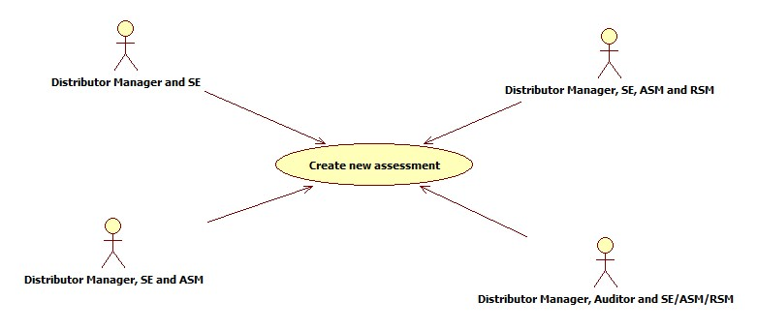

|  |  |
| --- | --- |
| **Khởi tạo assessment** | |
| Name | Tạo mới assessment |
| Actor | Distributor Manager, SE, ASM, RSM, Auditor |
| Description | 1. Khởi tạo assessment vào hệ thống 2. Tuỳ theo loại assessment mà cần số lượng người dùng cần xác thực thông tin với hệ thống để tiến hành làm assessment |
| Successful completion | 1. Chọn assessment cần làm:  * Assessment của Distributor Manager và SE * Assessment của Distributor Manager, SE và ASM * Assessment của Distributor Manager, SE, ASM và RSM * Assessment của Distributor Manager, Auditor và 01 trong các nhân viên của FCV (SE/ASM/RSM)  1. Người dùng liên quan xác thực thông tin với hệ thống 2. Người dùng lựa chọn điểm tương ứng cho các khoản mục trong bảng mẫu assessment gồm:  * Định hướng phát triển kinh doanh dài hạn- Bảng OGSM * Thống nhất bảng tiêu chí đánh giá kết quả kinh doanh score card và việc tuân thủ các chính sách * Tính minh bạch và sẵn sàng chia sẻ thông tin * Cơ sở hạ tầng * Nhân sự và năng lực tổ chức * Khả năng tài chính- bảo đảm Vốn đầu tư * Khả năng xử dụng Quy trình và hệ thống quản lý * Chủ động tham gia hoạt động kinh doanh chung * Kế hoạch phát triển đội ngũ kế thừa * Xây dựng mối Quan hệ tốt với khách hàng  1. Lưu lại thông tin người dùng cùng với điểm số tương ứng với các khoản mục mà người dùng đã lựa chọn, 2. Thông báo thành công, 3. Chuyển về màn hình hiển thị assessment report để người dùng xem lại thống kê về assessment vừa làm xong. |
| Alternative | None |
| Precondition | Phải đăng nhập vào hệ thống DMS |
| Post condition | Assessment được tạo thành công |
| Assumptions | None |

## Làm Action Plan

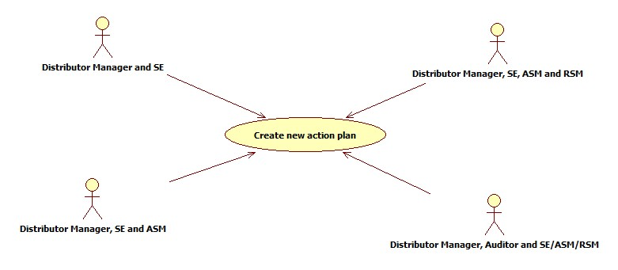

|  |  |
| --- | --- |
| **Khởi tạo action plan** | |
| Name | Tạo mới action plan |
| Actor | Distributor Manager, SE, ASM, RSM, Auditor |
| Description | 1. Khởi tạo action plan vào hệ thống 2. Mỗi action plan sẽ tương ứng với một assessment cụ thể. |
| Successful completion | 1. Hệ thống hiển thị lại báo cáo thống kê về assessment tương ứng với action plan chuẩn bị làm và mẫu action plan bao gồm:  * Assessment report:   + Bảng thống kê điểm số đã đăng ký trong assessment   + Biểu đồ so sánh điểm số chỉ tiêu của kỳ và thực hiện của kỳ giữu các mục nhỏ của mỗi khoản mục và giữa các khoản mục với nhau * Action plan form:   + Kế hoạch hành động   + Người thực hiện   + Tiêu chí đánh giá   + Thời gian hoàn thành   + Tình trạng kế hoạch  1. Người dùng điền nội dung cho mỗi hành động trong action plan form. 2. Hệ thống sẽ lưu lại các kế hoạch hành động mà người dùng đã lập ra 3. Thông báo thành công và chuyển về màn hình làm assessment. |
| Alternative | None |
| Precondition | Phải đăng nhập vào hệ thống DMS  Phải làm xong assessment |
| Post condition | Action plan được tạo thành công tương ứng với assessment |
| Assumptions | None |

## Làm working plan:

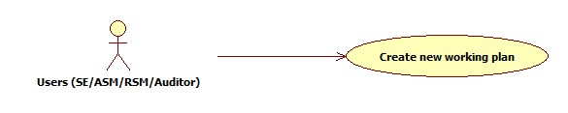

|  |  |
| --- | --- |
| **Khởi tạo working plan** | |
| Name | Tạo mới working plan |
| Actor | SE, ASM, RSM, Auditor |
| Description | 1. Khởi tạo mới working plan cho người dùng hàng tháng. |
| Successful completion | 1. Hiển thị tên - mã người dùng và thời gian khởi tạo working plan 2. Thêm mới công việc cho từng ngày:  * Thời gian * Tên người thực hiện * Mô tả công việc  1. Hoặc import từ file excel theo cấu trúc chuẩn quy định (Tham khảo phụ lục). 2. Working plan được lưu vào hệ thống 3. Working plan được gửi đến cho HO và line manager của người dùng |
| Alternative | None |
| Precondition | Phải đăng nhập vào hệ thống DMS |
| Post condition | Working plan được tạo thành công |
| Assumptions | None |

## Xem working plan:

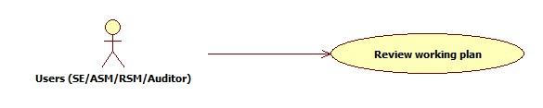

|  |  |
| --- | --- |
| **Xem working plan** | |
| Name | Xem working plan đã tạo |
| Actor | SE, ASM, RSM, Auditor |
| Description | 1. Xem và chỉnh sửa working plan đã tạo 2. Xuất working plan ra file excel |
| Successful completion | 1. Xem lại toàn bộ working plan đã tạo ra 2. Chỉnh sửa từng công việc cụ thể trong working plan 3. Working plan được cập nhập vào hệ thống 4. Working plan được gửi đến cho HO và line manager của người dùng 5. Trường hợp xem working plan của cấp dưới:  * Thay đổi tình trạng của working plan: approved/rejected * Nhập lý do reject * Tình trạng working plan được thay đổi trên hệ thống * Thông báo thay đổi đến người tạo working plan |
| Alternative | None |
| Precondition | Phải đăng nhập vào hệ thống DMS |
| Post condition | Working plan được cập nhập thành công |
| Assumptions | None |

## Làm working plan report

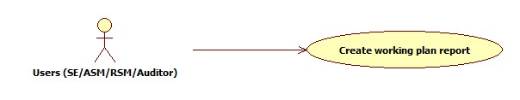

|  |  |
| --- | --- |
| **Làm working plan report** | |
| Name | Làm working plan report |
| Actor | SE, ASM, RSM, Auditor |
| Description | 1. Làm báo cáo thực tê thực hiện cho working plan đã đăng ký |
| Successful completion | 1. Hiển thị working plan đã tạo ra cùng với nút update cho mỗi công việc 2. Chọn Update những ngày làm việc mà thực tế không giống như đăng ký. 3. Nhập thông tin và lý do thay đổi cho mỗi update 4. Working plan report được lưu vào hệ thống tưng tứng với working plan đã đăng ký |
| Alternative | None |
| Precondition | Phải đăng nhập vào hệ thống DMS |
| Post condition | Working plan được cập nhập thành công |
| Assumptions | None |

## Gửi email thông báo theo mẫu

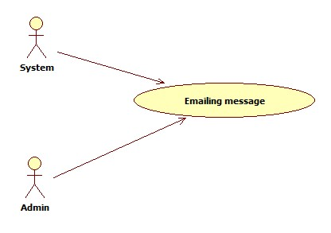

|  |  |
| --- | --- |
| **Gửi email thông báo theo mẫu** | |
| Name | Gửi email thông báo |
| Actor | Admin |
| Description | 1. Gửi email theo mẫu soạn sẵn đến người dùng cụ thể |
| Successful completion | 1. Thiết lập các deadline cho ngày kích hoạt chức năng gửi email thông báo  * Deadline 1: gửi email nhắc nhở / email khuyến khích * Deadline 2: gửi email khiển trách |
| Alternative | None |
| Precondition | Phải đăng nhập vào hệ thống DMS |
| Post condition | Email thông báo được gửi đến người dùng |
| Assumptions | None |

## Báo cáo tiến độ nộp assessment và action plan

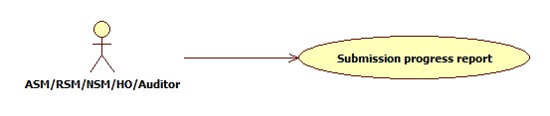

|  |  |
| --- | --- |
| **Báo cáo tiến độ nộp assessment và action plan** | |
| Name | Báo cáo tiến độ nộp assessment và action plan |
| Actor | ASM/RSM/NSM/HO/Auditor |
| Description | 1. Báo cáo tiến độ nộp assessment và action plan |
| Successful completion | 1. Thống kê danh sách nhà phân phối ứng với SE quản lý đã hoặc chưa gửi assessmet, action plan 2. Thống kê tổng số đã gửi và chưa gửi cho mỗi nhánh ASM 3. Thống kê tổng số đã gửi và chưa gửi cho mỗi nhánh RSM 4. Thống kê tổng số đã gửi và chưa gửi cho mỗi nhánh NSM 5. Xuất báo cáo ra file excel |
| Alternative | None |
| Precondition | Phải đăng nhập vào hệ thống DMS |
| Post condition | Báo cáo được tạo ra  Báo cáo xuất ra file excel |
| Assumptions | None |

## Báo cáo assessment

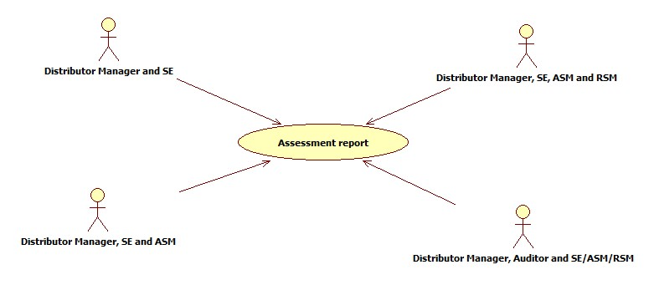

|  |  |
| --- | --- |
| **Báo cáo assessment** | |
| Name | Báo cáo assessment |
| Actor | Distributor Manager, SE, ASM, RSM, Auditor |
| Description | 1. Báo cáo chi tiết assessment |
| Successful completion | 1. Thống kê điểm đã đăng ký cho mỗi khoản mục trong assessment  * Trọng số * Logictic * Value added * Startegic * Kỳ 1 * Tổng số điểm * Số điểm trung bình  1. Vẽ chart so sánh value added và kỳ 1 mỗi khoản mục và giữa các khoản mục với nhau 2. Xuất báo cáo ra file excel |
| Alternative | None |
| Precondition | Phải đăng nhập vào hệ thống DMS |
| Post condition | Báo cáo được tạo ra  Báo cáo xuất ra file excel |
| Assumptions | None |

## Báo cáo kết quả kế hoạch hành động

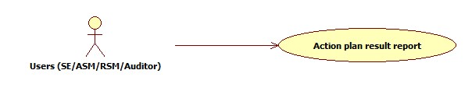

|  |  |
| --- | --- |
| **Báo cáo kết quả kế hoạch hành động** | |
| Name | Báo cáo kết quả kế hoạch hành động |
| Actor | SE, ASM, RSM, Auditor |
| Description | 1. Báo cáo thống kê về kết quả thực hiện kế hoạch hành động |
| Successful completion | 1. Thống kê điểm cho mỗi kế hoạch hành động (in summary/ by category/ in detail):  * Chỉ tiêu đặt ra * Thực tế thực hiện * Chỉ tiêu kỳ tới  1. Thống kê trung bình theo ASM/RSM/NSM 2. Vẽ chart so sánh kết quả thống kê 3. Xuất báo cáo ra file excel |
| Alternative | None |
| Precondition | Phải đăng nhập vào hệ thống DMS |
| Post condition | Báo cáo được tạo ra  Báo cáo xuất ra file excel |
| Assumptions | None |

## Báo cáo kế hoạch hành động theo tháng

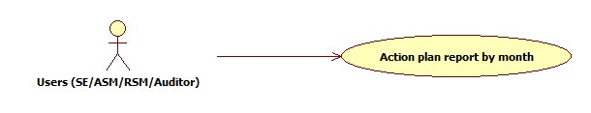

|  |  |
| --- | --- |
| **Báo cáo kế hoạch hành động theo tháng** | |
| Name | Báo cáo kế hoạch hành động |
| Actor | SE, ASM, RSM, Auditor |
| Description | 1. Tổng hợp các kế hoạch hành động của mỗi nhà phân phối |
| Successful completion | 1. Thống kê danh sách và thông tin kế hoạch hành động nhà phân phối đã tham gia đăng ký 2. Xuất báo cáo ra file excel |
| Alternative | None |
| Precondition | Phải đăng nhập vào hệ thống DMS |
| Post condition | Báo cáo được tạo ra  Báo cáo xuất ra file excel |
| Assumptions | None |

## Báo cáo tổng kết kế hoạch hành động theo từng tháng

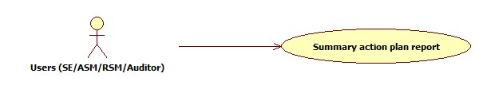

|  |  |
| --- | --- |
| **Báo cáo tổng kết hành động theo từng tháng** | |
| Name | Báo cáo tổng kết kế hoạch hành động theo từng tháng |
| Actor | SE, ASM, RSM, Auditor |
| Description | 1. Thống kê việc đăng ký và thực hiện các kế hoạch hành động của mỗi nhà phân phối |
| Successful completion | 1. Thống kê danh sách các nhà phân phối cùng với:  * Số lượng hành động đã đăng ký * Số lượng kế hoạch hành động đã thực hiện * Số lượng kế hoạch đạt điểm  1. Thống kê tổng theo ASM/RSM 2. Xuất báo cáo ra file excel |
| Alternative | None |
| Precondition | Phải đăng nhập vào hệ thống DMS |
| Post condition | Báo cáo được tạo ra  Báo cáo xuất ra file excel |
| Assumptions | None |

## Báo cáo working plan

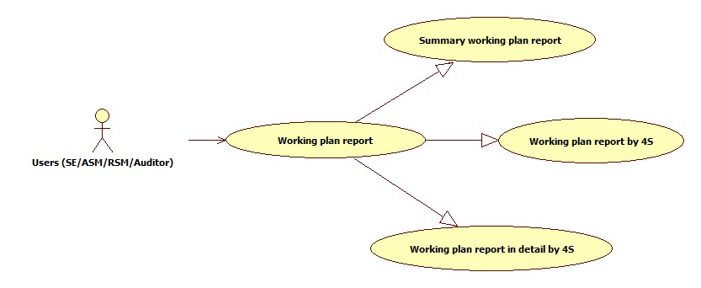

### Báo cáo tổng hợp kế hoạch làm việc

|  |  |
| --- | --- |
| **Báo cáo tổng hợp kế hoạch làm việc** | |
| Name | Báo cáo tổng hợp kế hoạch làm việc |
| Actor | SE, ASM, RSM, Auditor |
| Description | 1. Tổng hợp kế hoạch làm việc đã đăng ký và thực hiện hàng tháng |
| Successful completion | 1. Thống kê chi tiết về kế hoạch làm việc đã đăng ký và thực tế thực hiện của mỗi nhân viên:  * Số ngày làm việc * Số ngày fieldword đăng ký * Số đạt * Số ngày làm việc khác * Số ngày fieldword thực tế * Số đạt * Số ngày thay đổi * % thay đổi * Trung bình  1. Xuất báo cáo ra file excel |
| Alternative | None |
| Precondition | Phải đăng nhập vào hệ thống DMS |
| Post condition | Báo cáo được tạo ra  Báo cáo xuất ra file excel |
| Assumptions | None |

### Báo cáo kế hoạch làm việc theo tiêu chí 4S

|  |  |
| --- | --- |
| **Báo cáo kế hoạch làm việc theo tiêu chí 4S** | |
| Name | Báo cáo kế hoạch làm việc theo tiêu chí 4S |
| Actor | SE, ASM, RSM, Auditor |
| Description | 1. Thống kê ngày làm việc thực tế theo tiêu chí 4S |
| Successful completion | 1. Thống kê số ngay làm việc đạt và không đạt dựa theo tiêu chí 4S 2. Xuất báo cáo ra file excel |
| Alternative | None |
| Precondition | Phải đăng nhập vào hệ thống DMS |
| Post condition | Báo cáo được tạo ra  Báo cáo xuất ra file excel |
| Assumptions | None |

### Báo cáo chi tiết kế hoạch làm việc theo tiêu chí 4S

|  |  |
| --- | --- |
| **Báo cáo chi tiết kế hoạch làm việc theo tiêu chí 4S** | |
| Name | Báo cáo chi tiết kế hoạch làm việc theo tiêu chí 4S |
| Actor | SE, ASM, RSM, Auditor |
| Description | 1. Thống kê chi tiết làm việc thực tế cho mỗi tiêu chí 4S |
| Successful completion | 1. Thống kê kết quả làm việc trên tổng số ngày fieldword theo mỗi tiêu chí trong 4S 2. Thống kê trung bình cho mỗi nhánh ASM/RSM 3. Xuất báo cáo ra file excel |
| Alternative | None |
| Precondition | Phải đăng nhập vào hệ thống DMS |
| Post condition | Báo cáo được tạo ra  Báo cáo xuất ra file excel |
| Assumptions | None |